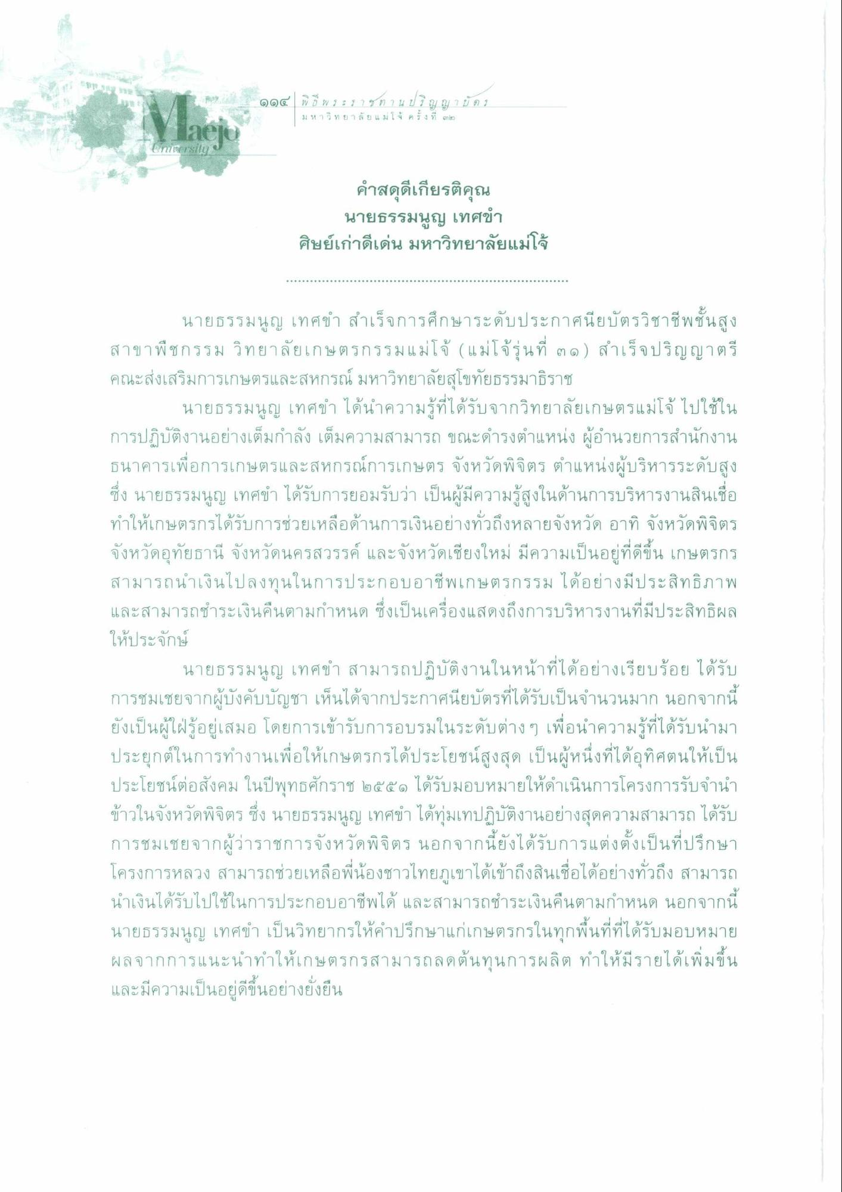
ในอน
๑๑๔ ปี พ ร : ร า * ท า น ป ริ ญ ญ า บ ต
ม ห า ว ท ย า ลั ย แม่โจ้ ครั้งที่ ๓๒
Y laeju
TTS
คําสดุดีเกียรติคุณ
นายธรรมนูญ เทศข์ ศิษย์เก่าดีเด่น มหาวิทยาลัยแม่โจ้
นายธรรมนูญ เทศข สําเร็จการศึกษาระดับประกาศนียบัตรวิชาชีพชั้นสูง สาขาพืชกรรม วิทยาลัยเกษตรกรรมแม่โจ้ (แม่โจ้รุ่นที่ ๓๑) สําเร็จปริญญาตรี คณะส่งเสริมการเกษตรและสหกรณ์ มหาวิทยาลัยสุโขทัยธรรมาธิราช
นายธรรมนูญ เทศข ได้นําความรู้ที่ได้รับจากวิทยาลัยเกษตรแม่โจ้ ไปใช้ใน การปฏิบัติงานอย่างเต็มกําลัง เต็มความสามารถ ขณะดํารงตําแหน่ง ผู้อํานวยการสํานักงาน ธนาคารเพื่อการเกษตรและสหกรณ์การเกษตร จังหวัดพิจิตร ตําแหน่งผู้บริหารระดับสูง ซึ่ง นายธรรมนูญ เทศข ได้รับการยอมรับว่า เป็นผู้มีความรู้สูงในด้านการบริหารงานสินเชื่อ ทําให้เกษตรกรได้รับการช่วยเหลือด้านการเงินอย่างทั่วถึงหลายจังหวัด อาทิ จังหวัดพิจิตร จังหวัดอุทัยธานี จังหวัดนครสวรรค์ และจังหวัดเชียงใหม่ มีความเป็นอยู่ที่ดีขึ้น เกษตรกร สามารถนําเงินไปลงทุนในการประกอบอาชีพเกษตรกรรม ได้อย่างมีประสิทธิภาพ และสามารถชําระเงินคืนตามกําหนด ซึ่งเป็นเครื่องแสดงถึงการบริหารงานที่มีประสิทธิผล ให้ประจักษ์
นายธรรมนูญ เทศข สามารถปฏิบัติงานในหน้าที่ได้อย่างเรียบร้อย ได้รับ การชมเชยจากผู้บังคับบัญชา เห็นได้จากประกาศนียบัตรที่ได้รับเป็นจํานวนมาก นอกจากนี้ ยังเป็นผู้ใฝ่รู้อยู่เสมอ โดยการเข้ารับการอบรมในระดับต่าง ๆ เพื่อนําความรู้ที่ได้รับนํามา ประยุกต์ในการทํางานเพื่อให้เกษตรกรได้ประโยชน์สูงสุด เป็นผู้หนึ่งที่ได้อุทิศตนให้เป็น ประโยชน์ต่อสังคม ในปีพุทธศักราช ๒๕๕๑ ได้รับมอบหมายให้ดําเนินการโครงการรับจํานํา ข้าวในจังหวัดพิจิตร ซึ่ง นายธรรมนูญ เทศข์ ได้ทุ่มเทปฏิบัติงานอย่างสุดความสามารถ ได้รับ การชมเชยจากผู้ว่าราชการจังหวัดพิจิตร นอกจากนี้ยังได้รับการแต่งตั้งเป็นที่ปรึกษา โครงการหลวง สามารถช่วยเหลือพี่น้องชาวไทยภูเขาได้เข้าถึงสินเชื่อได้อย่างทั่วถึง สามารถ นําเงินได้รับไปใช้ในการประกอบอาชีพได้ และสามารถชําระเงินคืนตามกําหนด นอกจากนี้ นายธรรมนูญ เทศข เป็นวิทยากรให้คําปรึกษาแก่เกษตรกรในทุกพื้นที่ที่ได้รับมอบหมาย ผลจากการแนะนําทําให้เกษตรกรสามารถลดต้นทุนการผลิต ทําให้มีรายได้เพิ่มขึ้น และมีความเป็นอยู่ดีขึ้นอย่างยั่งยืน
MA

